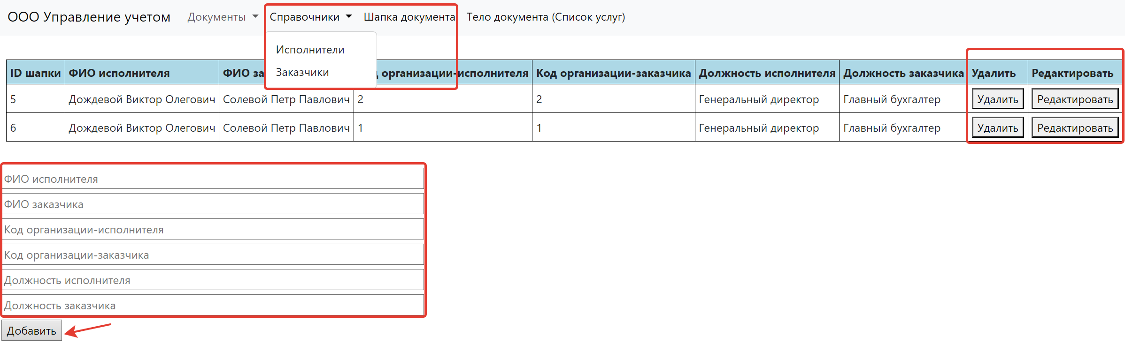

Форма ввода Шапки документа

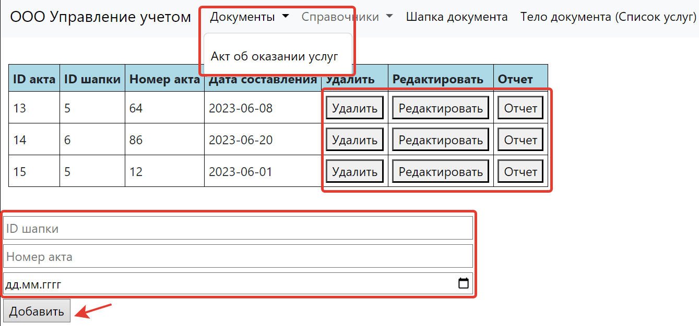

Форма ввода Акта об оказании услуг

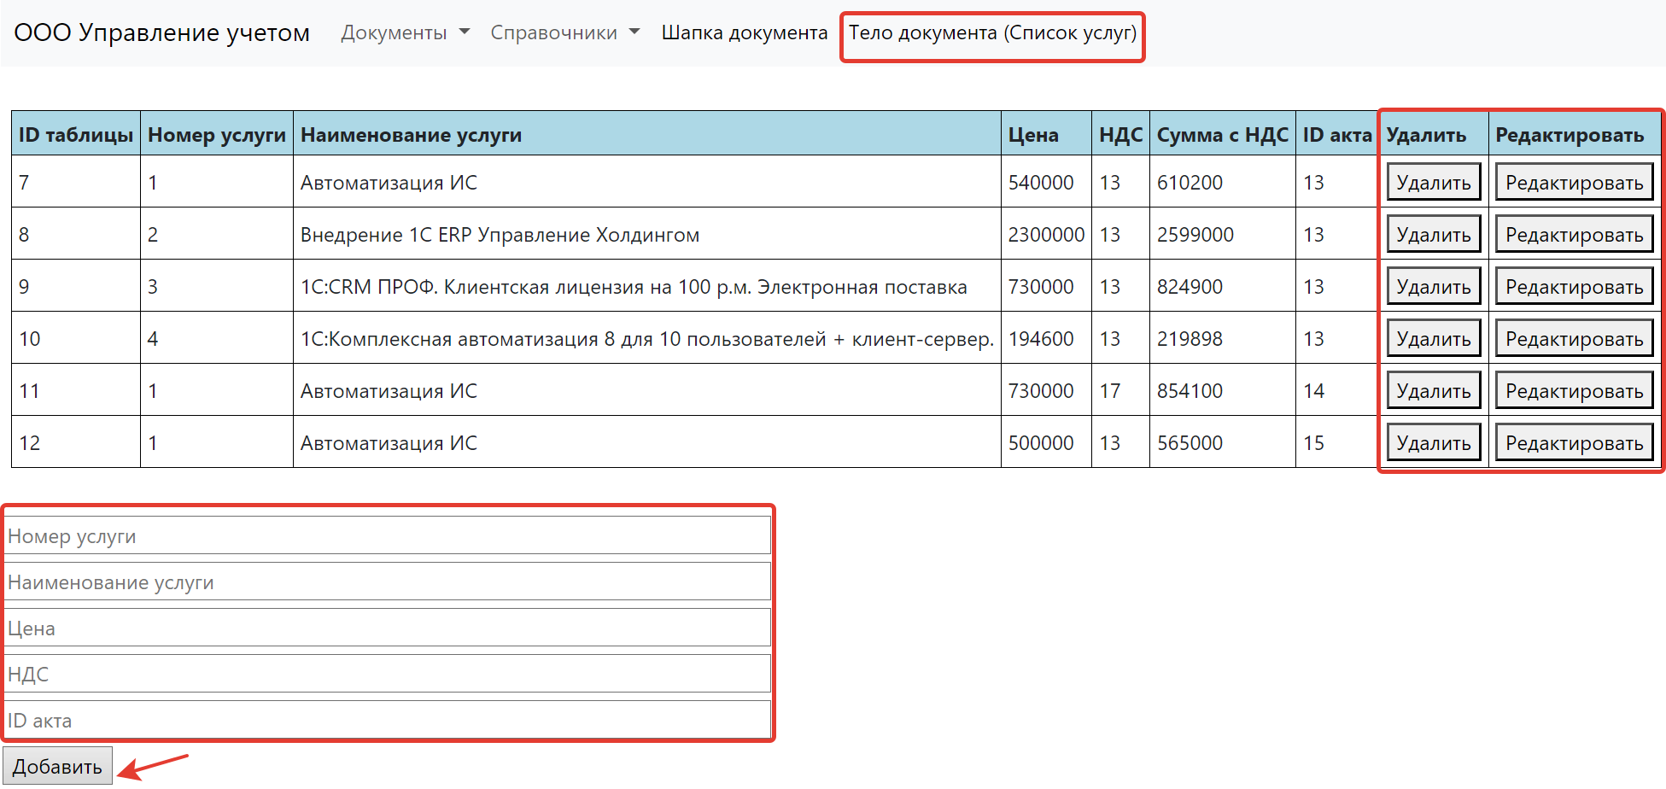

Форма ввода Тело документа (Списка услуг)

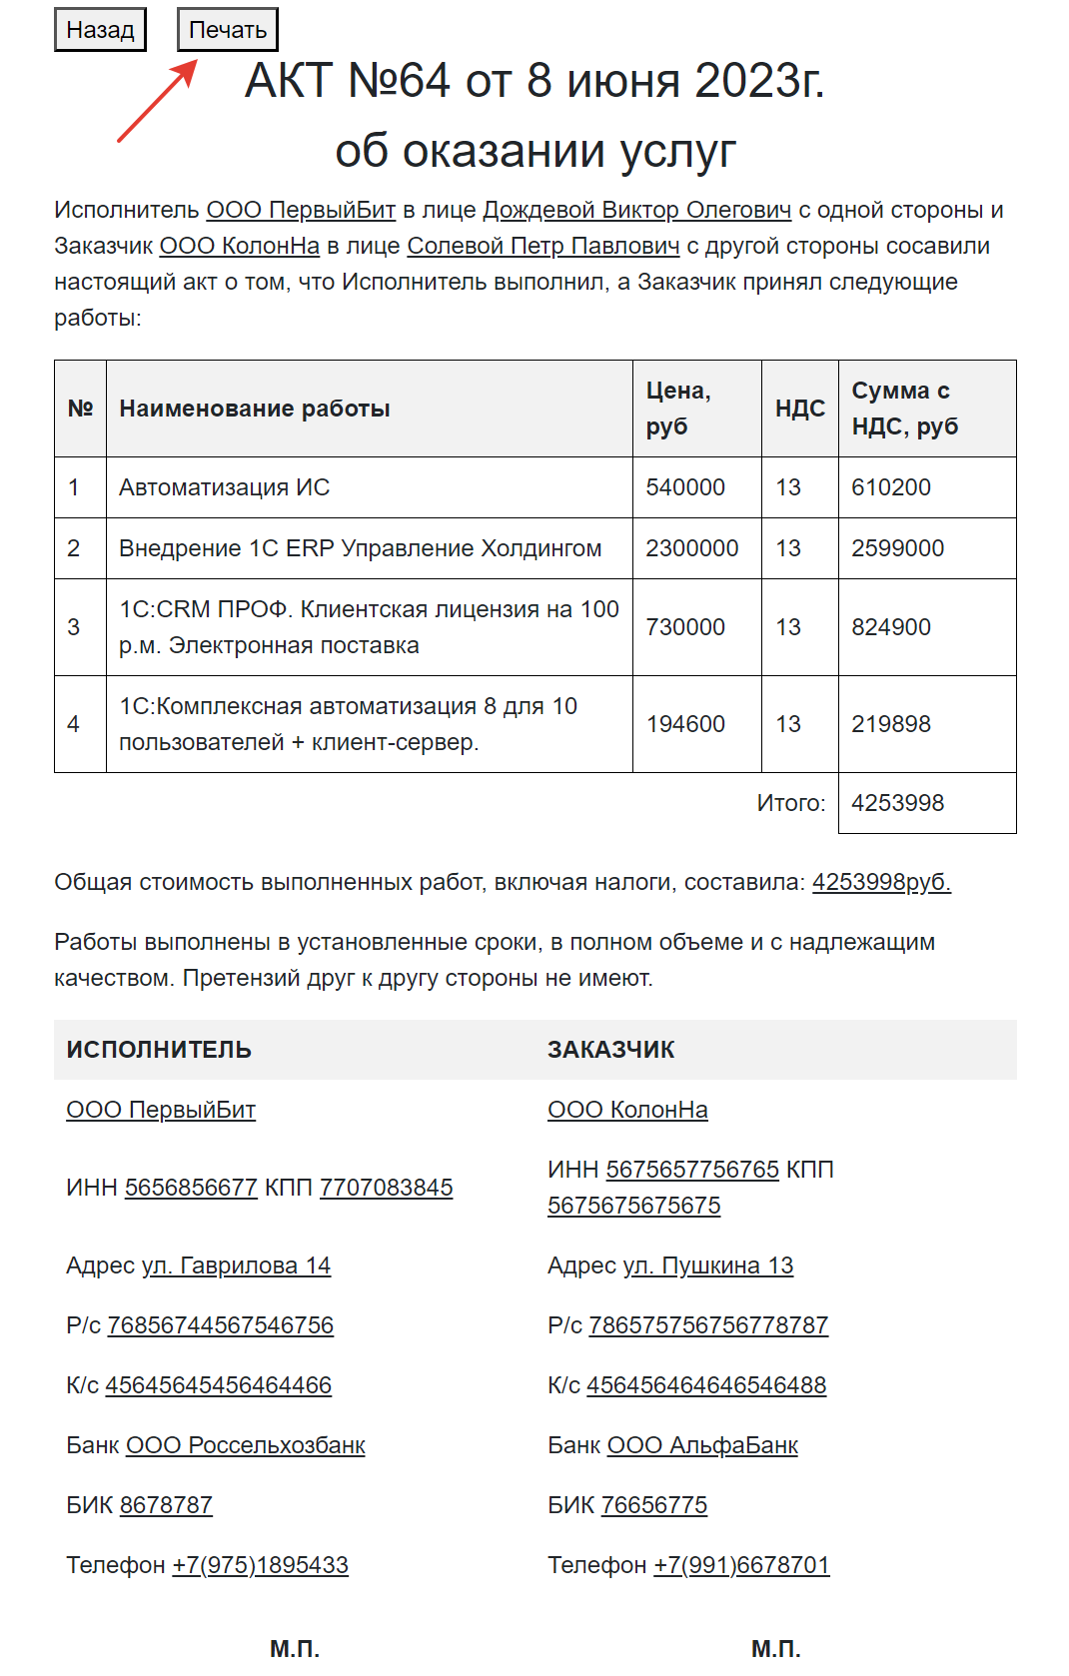

Формирование отчета

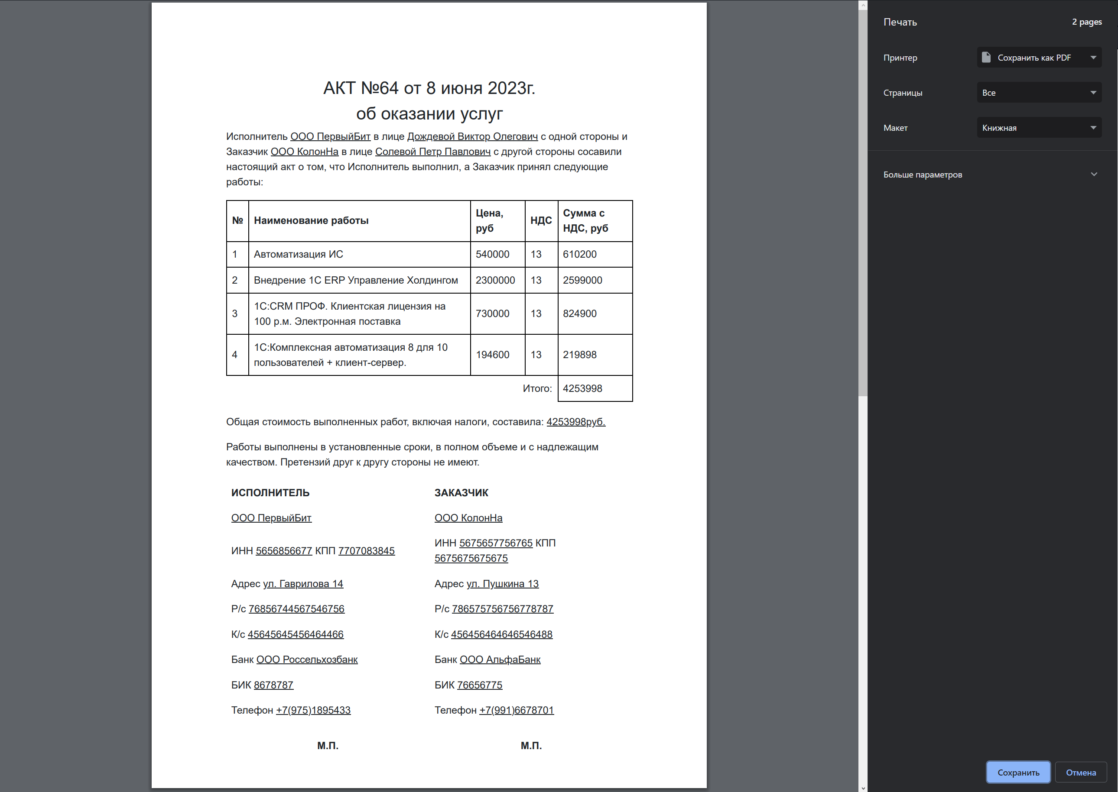

Печать